
МИНИСТЕРСТВО СЕЛЬСКОГО ХОЗЯЙСТВА РОССИЙСКОЙ ФЕДЕРАЦИИ ФГБУ «РОССЕЛЬХОЗЦЕНТР»
Филиал ФГБУ «Россельхозцентр» по Краснодарскому краю

ИНФОРМАЦИОННОЕ СООБЩЕНИЕ РОССЕЛЬХОЗЦЕНТРА
№ 12 от 27.04. 2021 г.

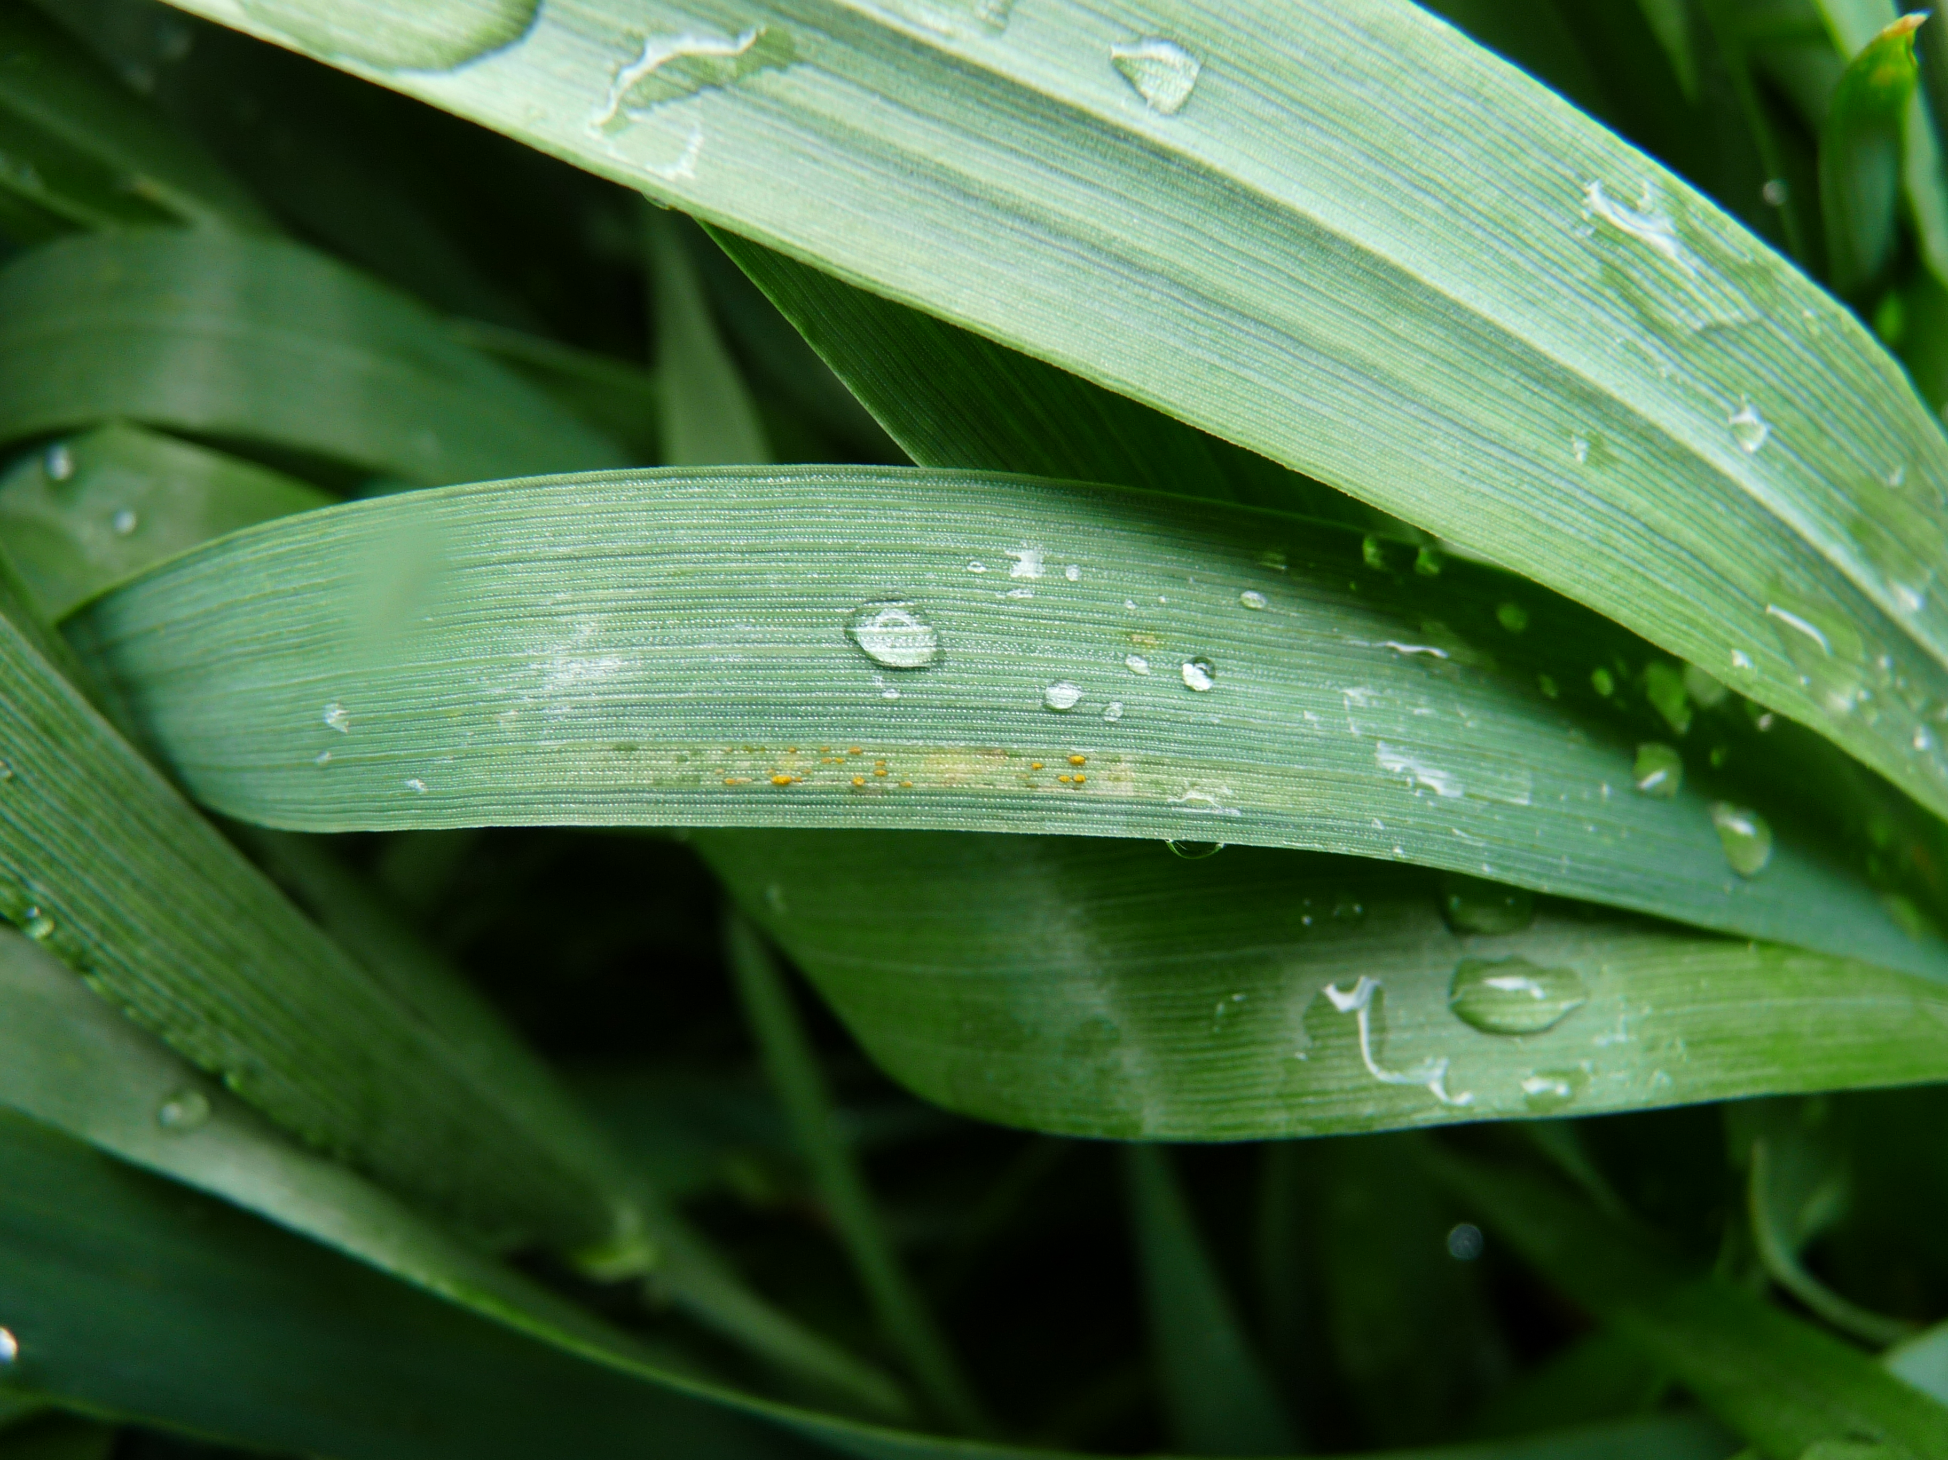
В настоящий период проходящие ливневые осадки и пониженные ночные температуры воздуха способствуют проявлению желтой ржавчины на отдельных полях озимой пшеницы сортов Собербаш и Таня. Болезнь проявляется небольшими очагами и поражает листья.
Необходимо вести постоянный мониторинг озимых для определения динамики развития болезни.
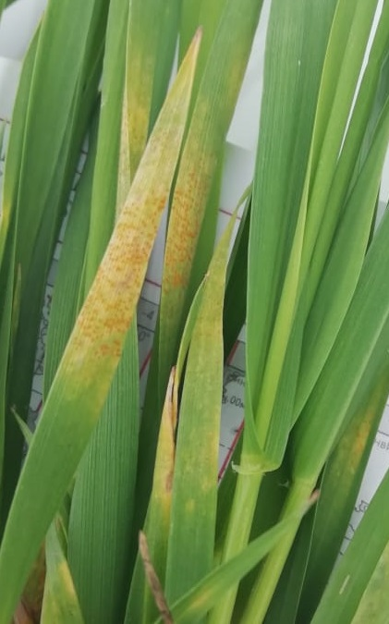
При выявлении пораженных полей рекомендовать обработки фунгицидами.

Особое внимание уделять семенным участкам.

ВАЖНО!!! Применение пестицидов и агрохимикатов в сельскохозяйственном производстве должно проводиться только после предварительного обследования сельскохозяйственных угодий.

350051, Краснодарский край, г. Краснодар, ул. Рашпилевская, д.329
Телефоны: 224-59-08, 224-69-79, факс 210-01-76

